
Versie 6.5
Historie van de update’s

Version 6.5.7 à 6.5.9 | 4/4/2003
Tables modifiées |  | Tables créées | Index modifiés
Client.dbf  Lin.dbf  DetVolet.dbf  HistoFac.dbf  Detail.dbf  Fen.dbf  Det.dbf |  | VitreHdr.dbf  VitreCde.dbf  VitreCrx.dbf | Aucun
- Release de maintenance : Synchronisatie met versie 6.4.
- Bewerkingen op stijlen : De bewerkingen parallel aan deze van de as van de stijl nemen voortaan hun oorsprong in het centrum van de stijl, eerder dan aan een van de einden. Dat maakt het mogelijk om de bewerkingen juist te creëren zelfs wanneer de positie van de dwarsligger op belangrijke wijze wordt verplaatst.
- Commerciële gegevens : Een nieuw onderdeel in het menu , Gebruikers | Commerciële gegevens, staat u toe een gegevensbank te creëren voor uw verkopers, met hetzelfde principe als de gegevens bedoeld voor WinPro/D. Deze gegevensbank wordt gecreeërd bij ‘Commercieel’ in WinPro, en houdt alle technische tabellen in. Om dit te gebruiken, dient u een nieuwe map voor WinPro aan te maken,door deze te kopiëren en alle mappen van Commercieel naar de map Data te kopiëren in de nieuwe map WinPro. Deze database zal dan gecrypteerd zijn.
Aandacht ! de normale gegevens (DBF, CDX, FPT),bevatten het bestandje crypt.ini welke natuurlijk ook gekopieerd moet worden op het zelfde moment als de andere.
Gegevensdata WinPro/D : Een extra bestandje, crypt.ini, is aangemaakt tezelfdertijd als de gegevens. Dit mapje moet absoluut mee gekopieerd worden met de andere naar de map Devis,daar deze informatie inhoudt nodig om de gegevens te decrypteren.

Version 6.5.6 | 12/3/2003
Tables modifiées |  | Tables créées | Index modifiés
Battee.dbf  Det1Bib.dbf  Biblio.dbf  PrepaLot.dbf  Systeme.dbf  Vitrage.dbf  Compos.dbf  Ouvrant.dbf  Detail.dbf |  | Aucune | Aucun
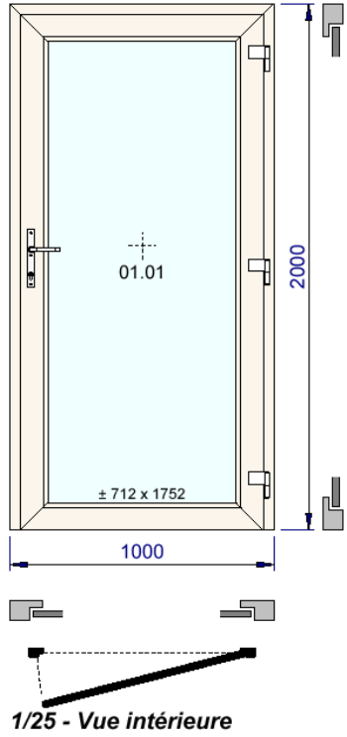
- Situatie metselwerk : U kan aan elke situatie van metselwerk 4 tekeningen toevoegen, 1 voor elke zijde van het raam,welke het metselwerk voorstelt op de klantendocumenten en op de werkplaatsdocumenten en alsook op de andere documenten.Deze tekeningen worden aangemaakt bij de WinPro tekeningen.
Opmerking : De tekeningen worden afgedrukt op een vaste schaal van 1/10.U beschikt over een band van 8 mm onder of rechts voor de afdruk hiervan.
- Openingsrichting van deuren : U kan voor elke deur een opningsrichting definiëren in een doorsnede.U moet hiervoor voor elke richting (links,rechts) een andere tekening aanmaken,en u moet ook voor elk zicht (buitenzicht,binnenzicht) deze oproepen.De tekeningen worden aangemaakt zoals de traditionele tekeningen in WinPro.Deze worden opgeroepen in het tabblad « beschrijving » bij de vleugel.
Opmerking : Tekeningen worden afgedrukt op de schaal van het raam.U beschikt over een band van 12 mm breed onder het raam voor uw afdruk.
Een enkele variabele is hier beschikbaar voor de tekening : W, welke de breedte inhoudt van de vleugel.

Version 6.5.1 à 6.5.5 | 3/1 au 11/3/2003
Tables modifiées |  | Tables créées | Index modifiés
Voir NR 6.4 |  | Aucune | Aucun
Release de maintenance
Version 6.5.0 | 2/1/2003
Tables modifiées |  | Tables créées | Index modifiés
Det1Bibl.dbf  Detail.dbf  Systeme.dbf |  | Aucune | Aucun
- Opdekken : Een systeem van opdekken is reeds beschikbaar in WinPro, maar met deze toepassing kan u nieuwe types van opdekken realiseren.:
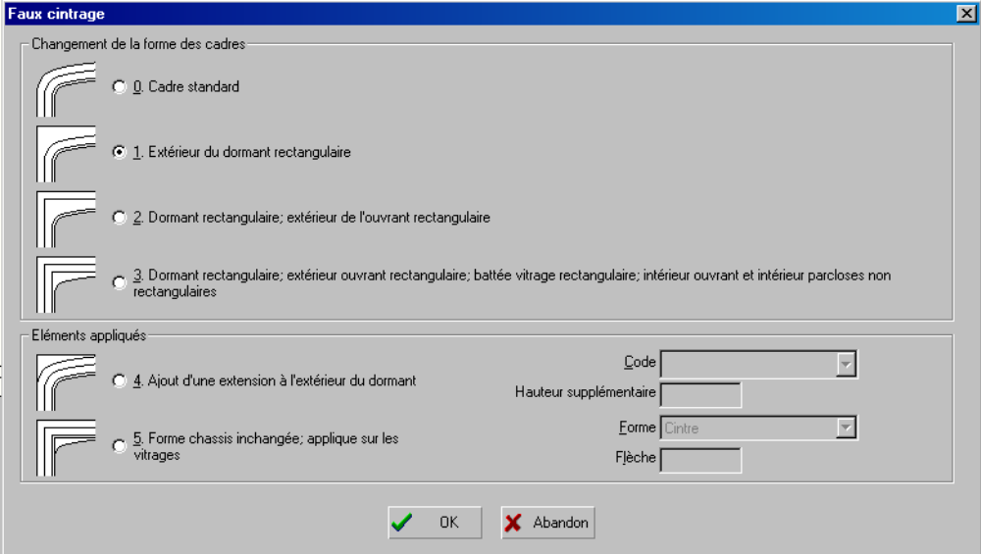

Voor de eerste 3 types, beschikt u over nieuwe variabelen op niveau van de kaders en de vleugels, vertrekkende vanaf de bovenzijde :
ValseBoogType: bevat een waarde tussen 0 en 5, corresponderend met de beschrijvingen zoals onderaan beschreven.
ExtraHoogte : Als ValseBoogType gelijk is aan 4, bevat deze variabele de extra hoogte gerekend vanaf de bovenzijde van de opdek.
DikteMinProfiel : Voor de types 1 tot 3, minimum dikte van het bovenste profiel (1 : Enkel kader, 2 en 3 : enkel vleugel)
ProfielDiktelinks : voor de types 1 tot 3, maximum dikte van het bovenste profiel aan de linker zijde (1 : : Enkel kader, 2 en 3 : enkel vleugel)
ProfielDikteRechts : : voor de types 1 tot 3, maximum dikte van het bovenste profiel aan de rechter zijde (1 : Enkel kader, 2 en 3 : enkel vleugel)
Aandacht ! Voor gebruik te kunnen maken van een opdek van type 1, 2, 3 of 4, moet u een niet rechthoekige vorm kiezen !!!
Voor de opdek van type 4,moet u zoals voor type 5 een valse opdek definiëren.
Types 1 tot 3 zijn in de meeste gevallen van toepassing in hout terwijl de anderen gebruikt worden in PVC of Alu.

